**Etiqueta de Párrafo en HTML – Saltos de Línea en HTML**  
por el equipo de DataFlair

**¡Cursos gratuitos de desarrollo web con proyectos en tiempo real! ¡Empieza ahora!**

En HTML, el elemento <p> o párrafo se utiliza para definir un párrafo en un documento HTML. Los párrafos son básicamente bloques de contenido similar, imágenes, enlaces, etc., agrupados y mostrados en una página web. Siempre comienzan en una nueva línea, y los navegadores añaden automáticamente espacios en blanco antes y después de cada párrafo. Tiene una etiqueta de apertura <p> y una etiqueta de cierre </p>.  
En este tutorial de HTML, aprenderemos en detalle sobre la etiqueta de párrafo en HTML.

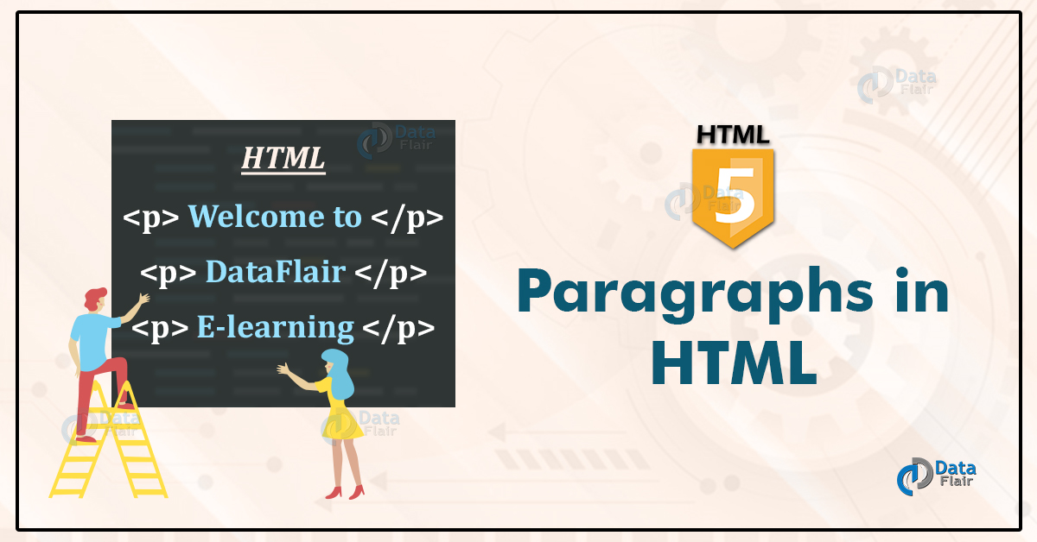

**Importancia de la Etiqueta de Párrafo en HTML**

* Los párrafos proporcionan una vista estructurada del documento, haciéndolo más legible.
* Los párrafos pueden contener contenido relacionado como texto, imágenes, formularios, etc.
* Delimitan un bloque específico de contenido del resto, lo que facilita su comprensión.
* La etiqueta de párrafo es importante en el desarrollo web, ya que mejora la organización visual del texto. Mejora la experiencia del usuario al dividir grandes bloques de texto, haciendo que sea más fácil de leer y seguir. Además, los párrafos bien estructurados ayudan en el SEO al proporcionar información clara a los motores de búsqueda.

**Propiedades del Párrafo en HTML**

* Los navegadores añaden espacios en blanco antes y después de cada párrafo.
* Múltiples espacios especificados por el usuario dentro de un párrafo son reducidos a un solo espacio por el navegador.
* De manera similar, múltiples líneas ingresadas dentro de un párrafo se reducen a una sola línea.
* Los navegadores separan los párrafos mediante una línea en blanco.

**CSS Predeterminado para Párrafos en HTML**  
(Nota: El estilo CSS predeterminado generalmente se refiere a márgenes, tamaño de fuente y tipo de letra que aplican automáticamente los navegadores, y puede personalizarse con CSS).

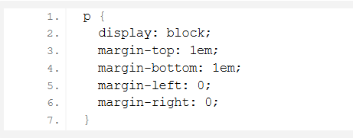

Estas propiedades pueden ser manipuladas y sobrescritas según las preferencias del usuario o desarrollador.

A continuación se muestra un ejemplo de un párrafo básico:

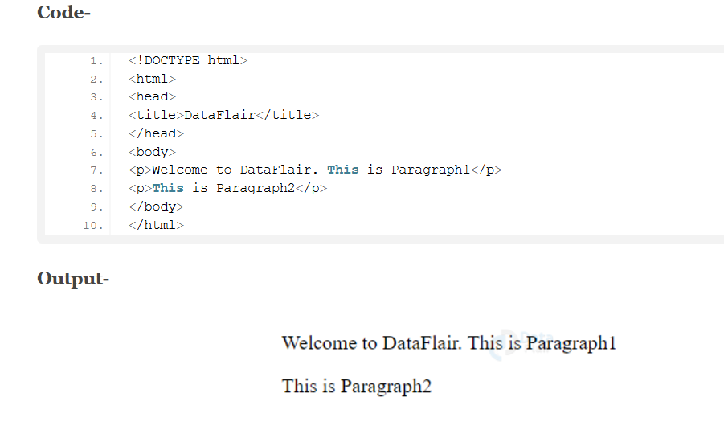

Preservar múltiples líneas y espacios  
Como se ha observado, el navegador considera múltiples líneas y múltiples espacios como una sola línea y un solo espacio, respectivamente. Esto puede generar problemas en muchas ocasiones, por ejemplo, cuando el usuario realmente necesita mostrar el contenido con varios espacios y líneas.

A continuación se muestra el código, que contiene un poema, ilustrando este problema.

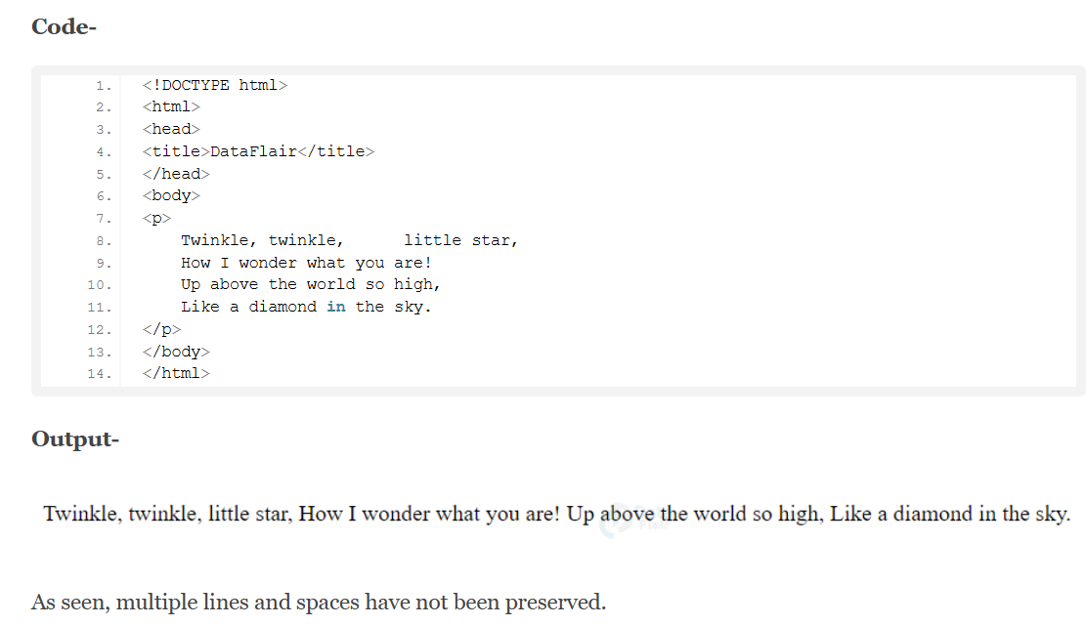

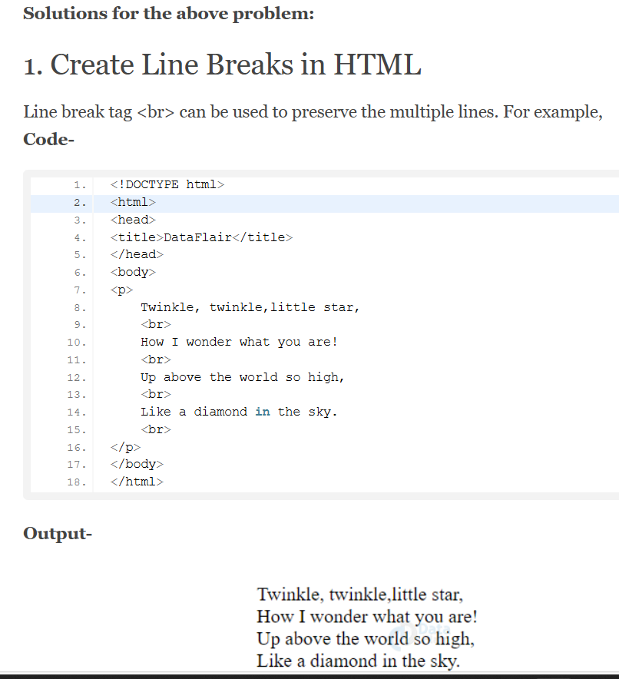

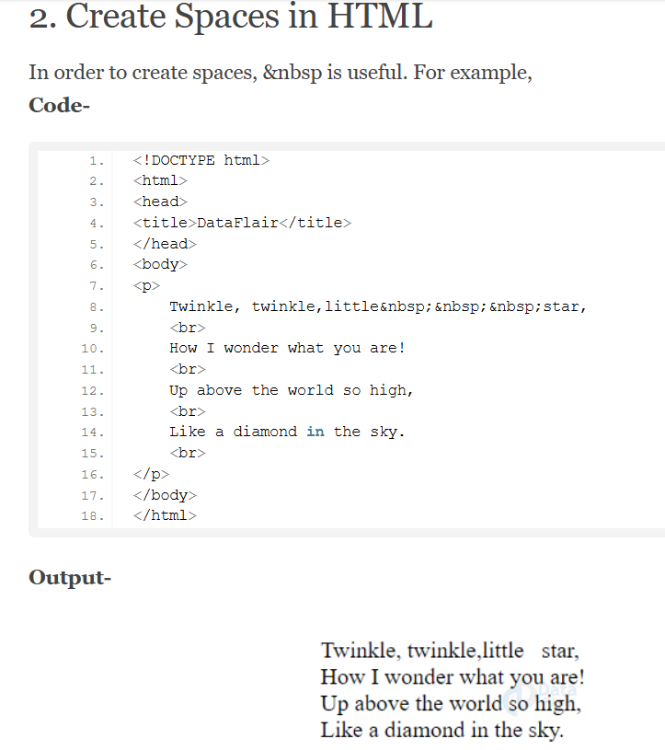

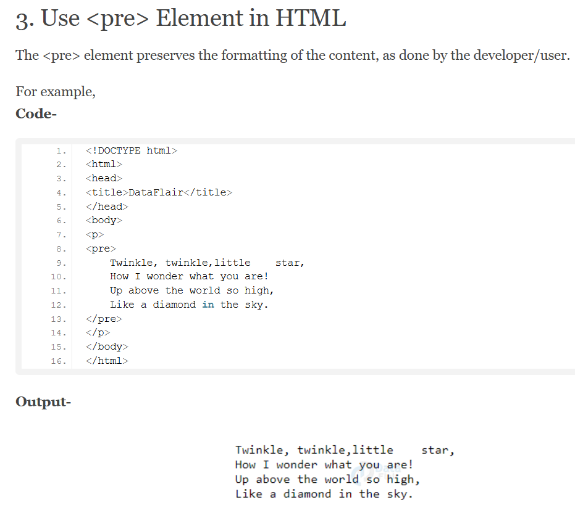

Etiqueta <hr> con párrafos en HTML  
La etiqueta de regla horizontal <hr> es útil con los párrafos para distinguir y delimitar claramente uno de otro.

Por ejemplo,

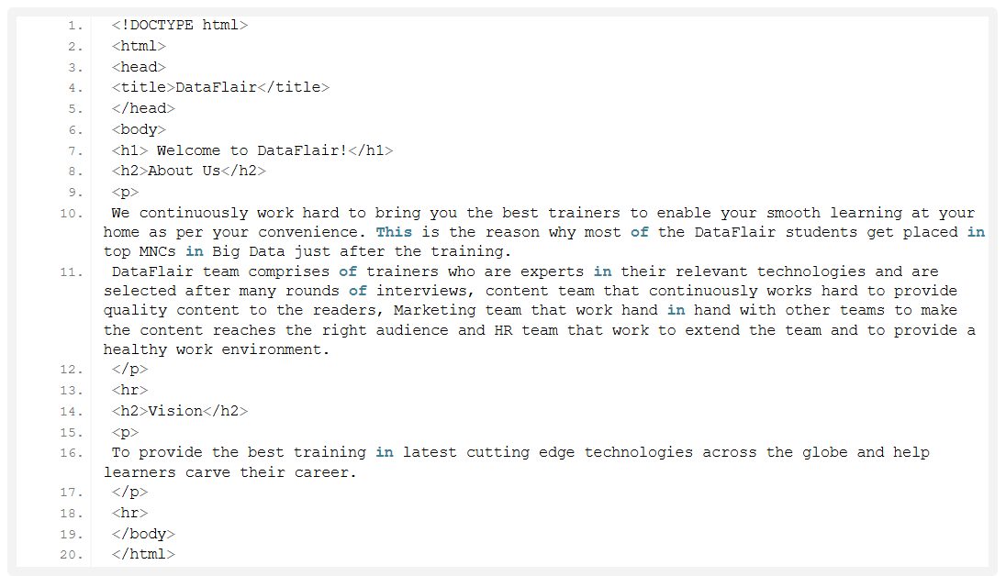

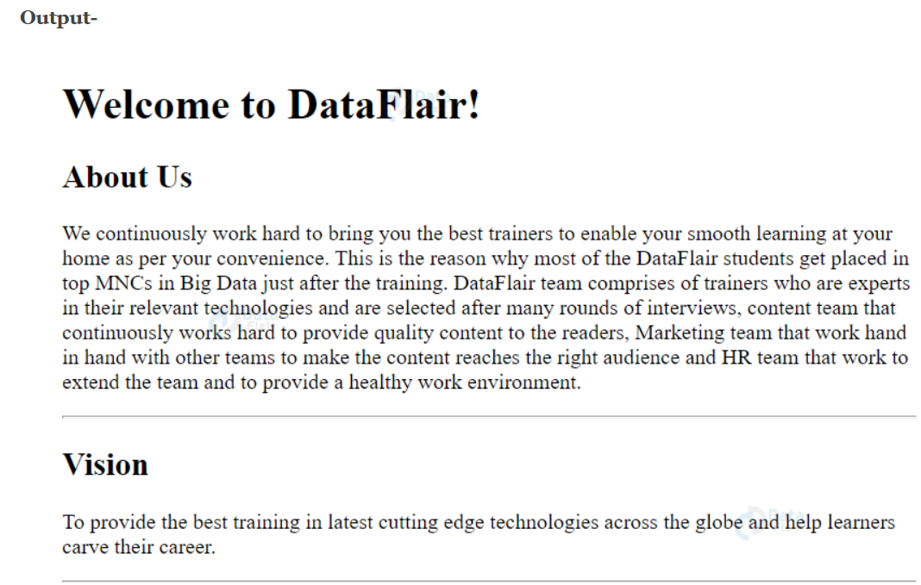

Atributo Align en párrafos HTML  
La propiedad text-align del atributo style sirve para alinear un párrafo.

Por ejemplo,

